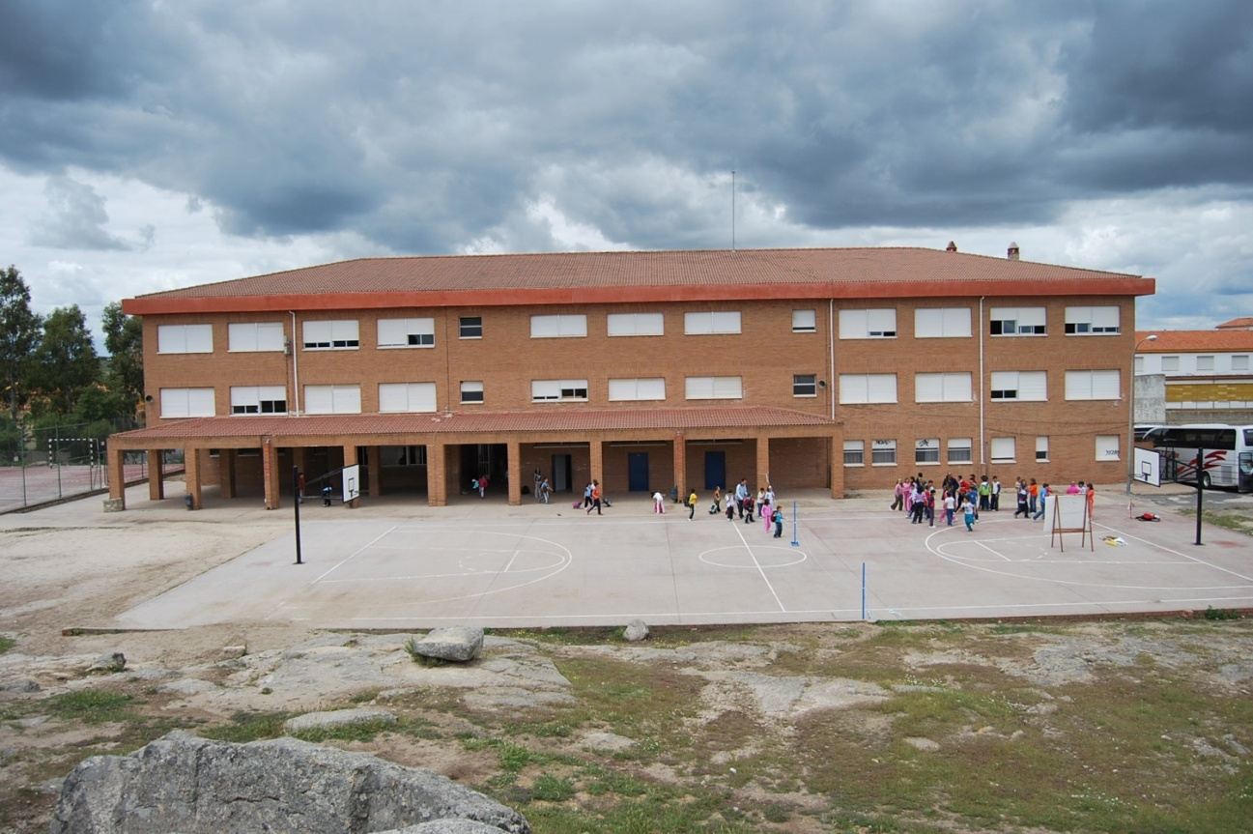

COLEGIO DE EDUCACIÓN INFANTIL Y PRIMARIA

“LAS AMÉRICAS”

TRUJILLO (Cáceres)

CURSO 2020 - 2021

OFERTA EDUCATIVA

* EDUCACIÓN INFANTIL 3, 4 y 5 AÑOS
* EDUCACIÓN PRIMARIA
* AULA ABIERTA DE AUTISMO
* SECCIÓN BILINGÜE INGLÉS EN 5º Y 6º
* PROGRAMA ÉXITO EDUCATIVO: COMUNIC@
* ACTIVIDADES FORMATIVAS COMPLEMENTARIAS:
* SERVICIO DE COMEDOR Y SERVICIO DE TRANSPORTE ESCOLAR
* CENTRO MIEMBRO DE LA RED DE BIBLIOTECAS ESCOLARES ( REBEX)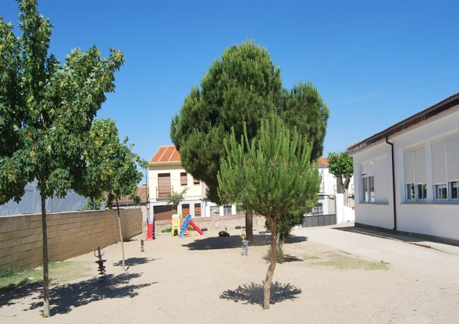

SOLICITUDES

PLAZO:

DEL 1 AL 24 DE ABRIL 2020

INFORMACIÓN:

Secretaría del centro.

Avenida Reina Cristina Nº 20. Teléfonos: 927 02 76 10 y 927 02 76 12